ينشأ عن صناعة الأسمنت كميات كبيرة مما يسمى تراب الأسمنت حيث يبلغ ما ينتج عن خطوط انتاج الاسمنت فى مصر ما يزيد عن 3000 طن/ يوم اى ما يقرب من مليون طن سنويا . هذا المخلف الصناعى يتصف بالنعومة العالية ( 20 – 100 ميكرون) والنسب العالية من الكلوريدات والكبريتات والقلويات والجير الحى يعتبر مصدرا للخطورة العالية من النواحى الصحية والبيئية. وكان سبب هذه الظاهرة تعديل اسلوب تصنيع الاسمنت باستخدام الأفران الجافة بدلا من الأفران الرطبة.

ورغم أن انبعاث الأتربة من مداخن مصانع الاسمنت قد انخفضت مع استخدام الفلاتر الا انه لم توضع ضوابط أو مواصفات بيئية لدفن هذه المواد بالاضافة الى عدم الاستفادة من هذه المادة صناعيا. كما لم توضع ضوابط تحدد اجراءات الدفن الصحى بحيث تلتزم الشركات بها مما ترتب عليه قيام هذه الشركات بتشوين هذه المادة عشوائيا على مساحات من المناطق الصالحة للآستغلال والتحجير رغم ما تم من اجراءات قانونية معها.

كما لم يبذل ما يكفى من الجهود للاستفادة من تراب الاسمنت المشون عشوائيا بكميات كبيرة وعلى مساحات واسعة مما يحول دون استغلالها محجريا ويمثل مانعا من التجول فى المناطق الموجود فيها لخطورتها وكذلك فهى تكون سحابات ضخمة منه تلوث المناطق المحيطة مع اقل حركة للرياح ( انظر الصور المرفقة) وتزيد المشكلة اثناء فترة السحابة السوداء ( منتصف سبتمبر حتى نهاية اكتوبر سنويا).

- وفيما يلى صور للسحابة التى يسببها تراب الأسمنت

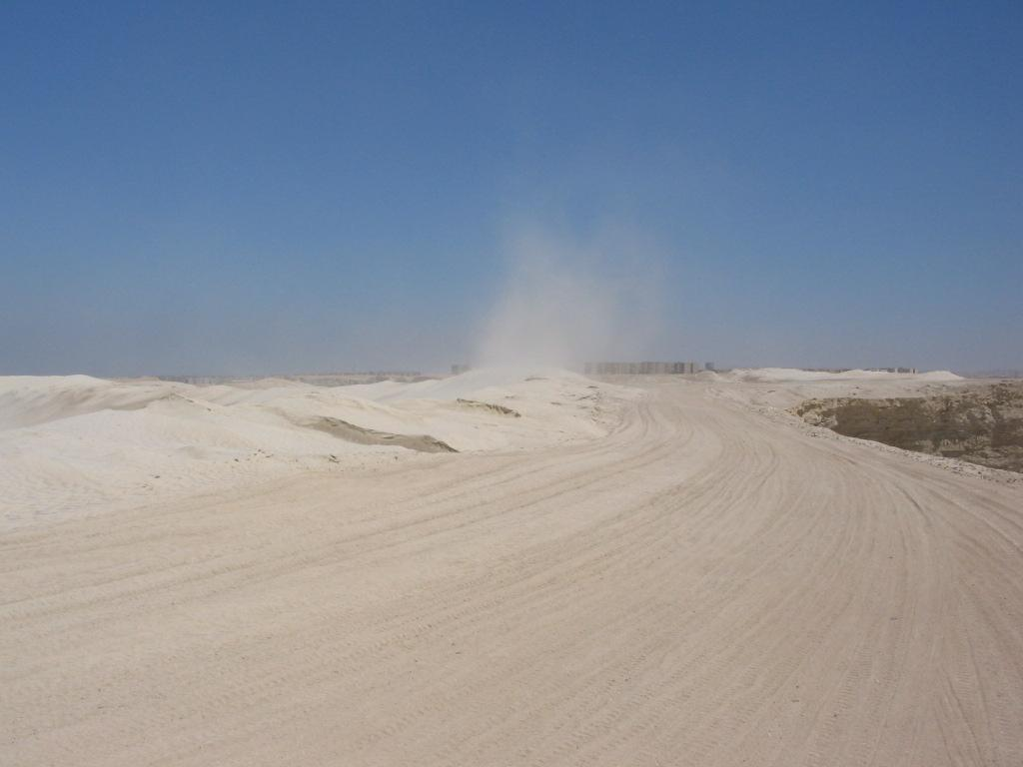

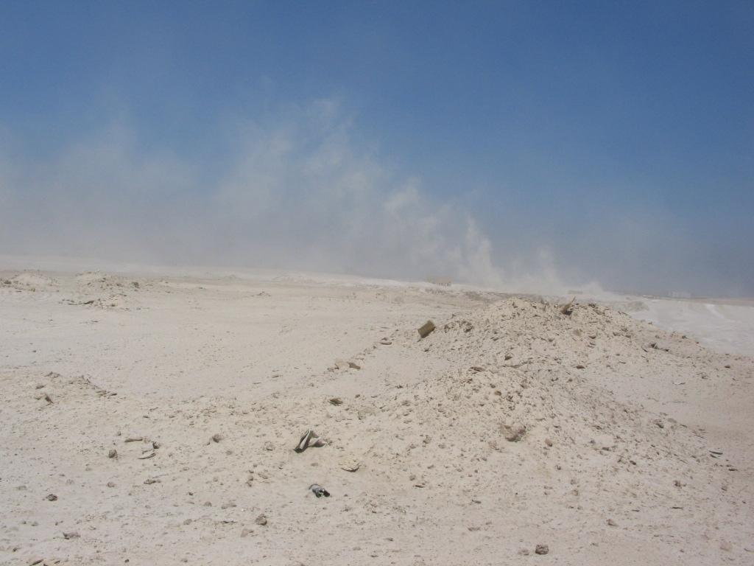

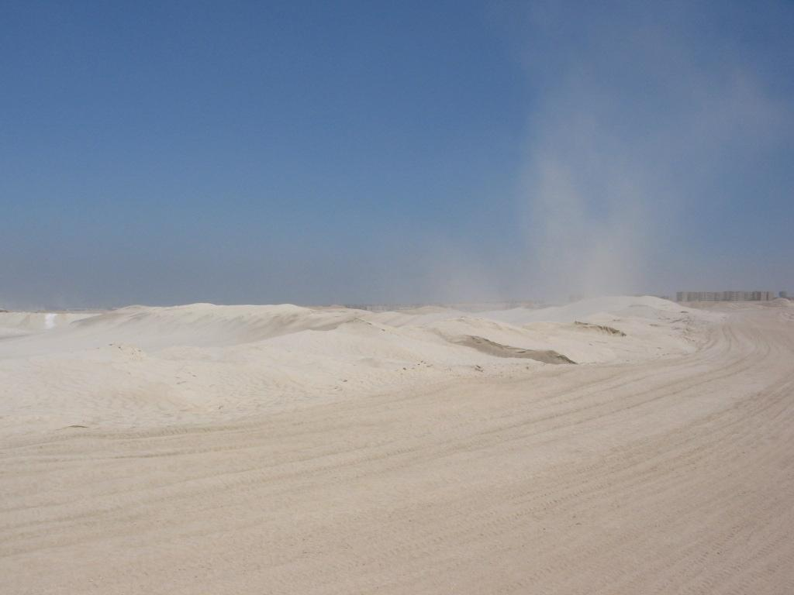

مواقع تواجد تراب الأسمنت
والرفع المساحى له

قام مشروع المحاجر برفع المساحات التى تغطيها التشوينات العشوائية لتراب الأسمنت التى تخلصت فيها وما زالت تلقى فيها شركات الأسمنت بهذه الأتربة.

وفيما يلى تلخيصا لهذه المساحات الضخمة وقيمتها الايجارية المهدرة فيما لو رخصت كمحاجر :

الموقـــــــع | المساحـــة | عدد المحاجر | القيمة الايجارية
شركة أسمنت السويــس  (مصنع القطامية) | 2407013 م2 | 482 | 5784000 جنيه
شركة اسمنت طـــره  - شرق الاوتوستراد  - غرب الأوتوستراد | 168522 م2 | 34 | 408000 جنيه
شركة اسمنت طـــره  - شرق الاوتوستراد  - غرب الأوتوستراد | 173765 م2 | 35 | 420000 جنيه
شركة اسمنت حلوان  - بجوار مقابر كفر العلو  - بجوار مدينة 15 مايو | 2079963 م2 | 416 | 4992000 جنيه
 | 656605 م2 | 132 | 1584000 جنيه
الشركة القومية للأسمنت | 357304 م2 | 72 | 864000 جنيه

علماً بأن الشركات لا تسدد أى ايجار عن هذه المساحات التى تشون فيها تراب الاسمنت مما يسبب خسارة سنوية للمحافظة قدرها 14052000 جنيها مصريا

أسلوب التعامل الحالى مع تراب الأسمنت

ينقل تراب الاسمنت حيث يتجمع اسفل المداخن بواسطة العمالة ليوضع فى سيارات تنقله الى مناطق التخزين العشوائية الغير مرخصة ولا تتوافر الاشتراطات البيئية السليمة بالقرب من المصانع .

تأثير تشوينات تراب الأسمنت على الصحة والبيئة

يتزايد تلوث الهواء فى ثلاث مناطق :

الأولـى: حول المداخن حيث يتم التجميع والتحميل بالعمالة وهو ما يؤثر سلبا على صحة العاملين

الثانية: على طول خط سير السيارات الى مناطق التشوين العشوائية وذلك فى حالة عدم غلق السيارة جيدا أو استخدام سيارات مكشوفة

الثالثة: فهى المناطق العشوائية للتخزين المكشوف بها والتى ليس لها أى حواجز أو موانع للتيارات الهوائية لمنع اعادة نقل التراب بهذه التيارات الهوائية الى المناطق السكنية القريبة .

وقد أدى تلوث الهواء بتراب الأسمنت الى زيادة حالات الاصابة فى مناطق حلوان والمعصرة والتبين بسرطان الرئة والتهاب الشعب الهوائية والربو الشعبى كذلك الفشل الكلوى والشلل الرعاش والتحجر الرئوى وتدمير وظائف المخ وأيضا بعض الأمراض النفسية والعصبية وتشوه الأجنة.

صور بالأقمار الصناعية لتشوينات تراب الأسمنت

وتوضح صورة الأقمار الصناعية المساحات التى تشغلها تشوينات الأسمنت من شركة السويس

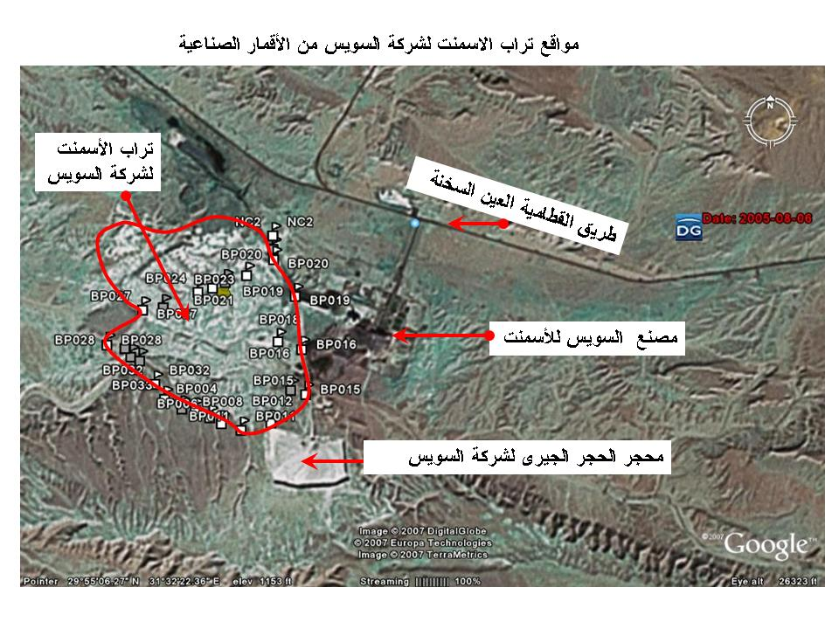

كما توضح الخريطة المرفقة هذه المساحات التى تم رفعها باجهزة تحديد المواقع بالأقمار الصناعية ( GPS ) وتوقيعها على الخرائط الطبوغرافية

مواقع تراب الأسمنت الخاصة بشركة السويس
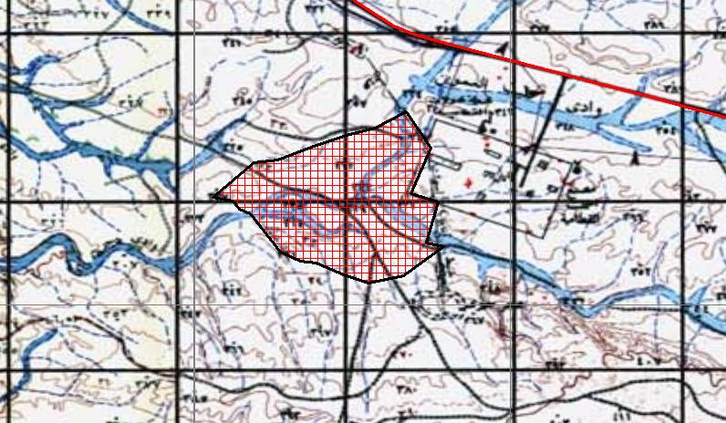

وتوضح صورة الأقمار الصناعية المساحات التى تشغلها تشوينات الأسمنت من شركة طرة للأسمنت 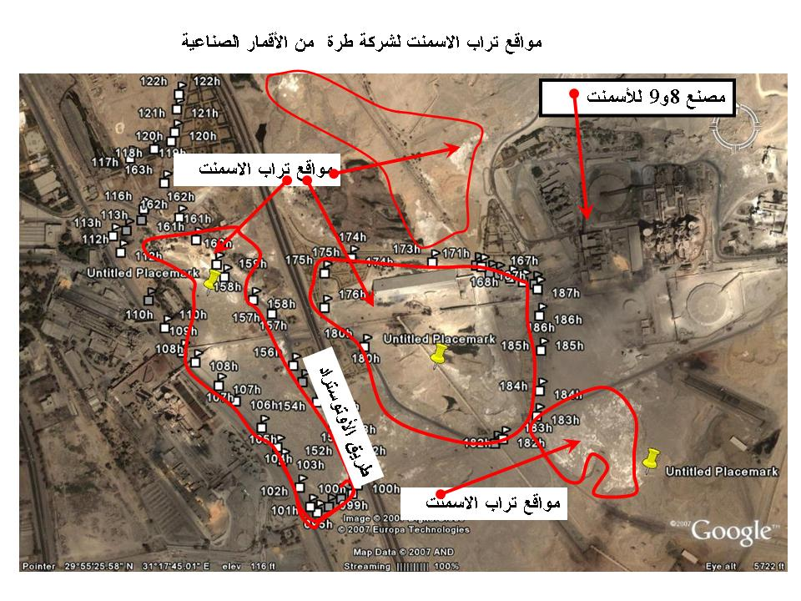

كما توضح الخريطة المرفقة هذه المساحات التى تم رفعها باجهزة تحديد المواقع بالأقمار الصناعية( GPS ) وتوقيعها على الخرائط الطبوغرافية.
مواقع تراب الأسمنت الخاصة بشركة طرة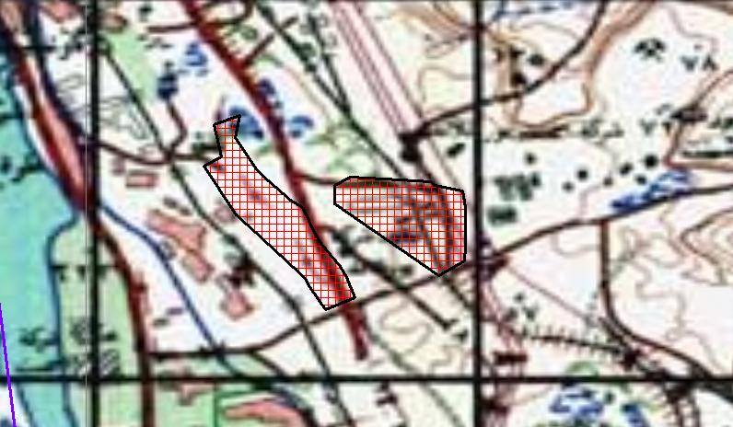

وتوضح صورة الأقمار الصناعية المساحات التى تشغلها تشوينات الأسمنت من شركة حلوان للأسمنت
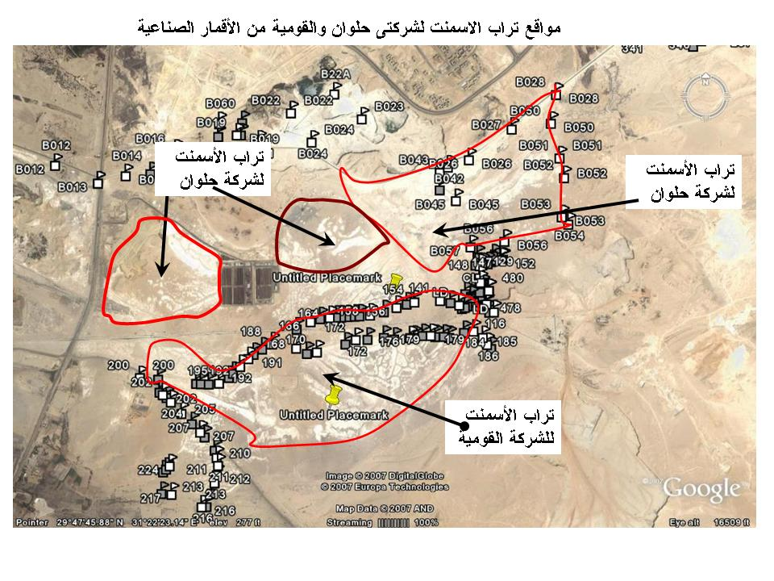

كما توضح الخريطة المرفقة هذه المساحات التى تم رفعها باجهزة تحديد المواقع بالأقمار الصناعية( GPS ) وتوقيعها على الخرائط الطبوغرافية

مواقع تراب الأسمنت الخاصة بشركتى حلوان والقومية

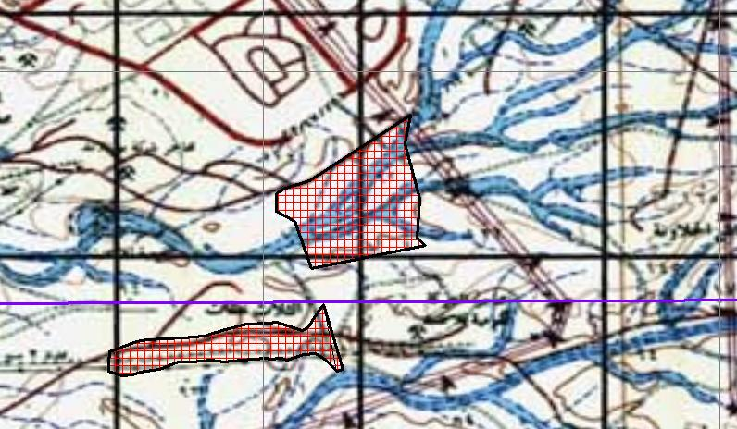

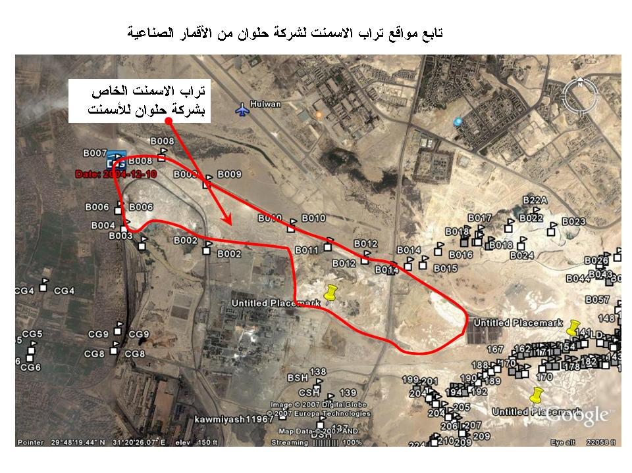

كما توضح الخريطة المرفقة هذه المساحات التى تم رفعها باجهزة تحديد المواقع بالأقمار الصناعية( GPS ) وتوقيعها على الخرائط الطبوغرافية

مواقع تراب الأسمنت الخاصة بشركة حلوان

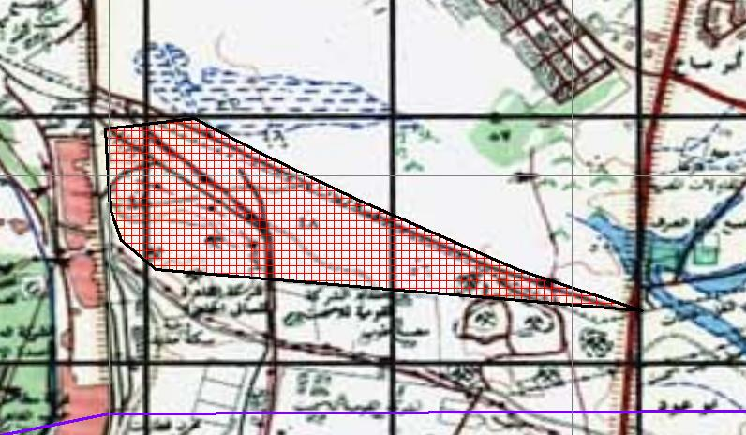

اقتراحات لمعالجة المشكلة

أولاً: التخلص من تراب الأسمنت بالردم:

يجب أولا عدم القاء تراب الأسمنت عشوائي فى مناطق مكشوفة واختيار مواقع للدفن الحى تتوافر فيها الشروط التالية:

  - أن تجرى الشركات دراسة متكاملة عن طبوغرافية المنطقة للموقع المراد استخدامه ودراسة طبيعتها وكمية التراب المراد التخلص منه .
  - يتم اجراء دراسة لتقييم الأثر البيئى ترسل لجهاز شئون البيئة لابداء الرأى فيها
  - أن يكون الموقع فى عكس اتجاه الرياح السائدة للمناطق السكنية والصناعية .
  - أن يكون الموقع فى منطقة لاتسمح بتلوث المياه الجوفية ( ذات قابلية تلوث ضعيفة للمياه الجوفية بناء على دراسة موقعية بمعرفة الجهات المتخصصة ( مثل هيئة الثروة المعدنية – معهد بحوث المياه الجوفية- معهد بحوث الصحراء) للظروف الهيدرولوجية فيما يخص منسوب المياه الأرضية والطبقات التى تغطى الخزان الجوفى وكذلك بعد هذه المواقع عن حقول ابار المياه الجوفية للشرب واتجاهات السريان .
  - يجب ان تكون فى منطقة منخفضة ويمكن استخدام مناطق المحاجر التى استفذت مادتها المحجرية وذات ارضية وجوانب صماء مع عمل الدراسات اللازمة .

  - يراعى توفر المسافات التالية ما أمكن :

- البعد عن المساكن والمناطق الصناعية بمسافة لا تقل عن 1500 متر كحد أدنى .
- البعد بمسافة لا تقل عن 1 كم عن أى من مخرات السيول – شبكة الوديان- ابار المياه الجوفية – السبخات .
- البعد بمسافة لا تقل عن 2 كم من جوانب المجارى المائية
- البعد بمسافة لا تقل عن 3 كم عن خط الساحل وشواطئ البحيرات.
- البعد بمسافة لا تقل عن 5 كم عن أى من المحميات الطبيعية وجوانب نهر النيل
- البعد عن المطارات بمسافة لا تقل عن 6 كم.
- أن تكون الطرق المؤدية الى هذه المواقع سهلة ممهدة وحركة المرور عليها تتناسب وحجم وعدد السيارات التى تصل اليها يوميا . ويفضل أن تبعد هذه المواقع عن الطرق الرئيسية بمسافة فى حدود 1 كم والطرق الثانوية بمسافة حوالى 250 مترا .
- يتولى جهاز شئون البيئة وضع المواصفات الفنية المطلوبة فى دفن تراب الأسمنت على أن يوضع فى طبقات متتالية تضغط كل منها ثم تغطى بالتراب بسمك لا يقل عن 15 سنتيمتر مع الدك جيدا مع ضرورة الاستعانة بالجهات المختصة لتجهيز واعداد الموقع وفقا للأسس الفنية والبيئية المناسبة
- أن يتم تشجير المنطقة المحيطة لموقع الدفن الصحى بأشجار الكافور أو الجازورينا.

- وتوضح الصور المرفقة المحاولة التى قامت بها الشركة القومية للأسمنت بتصميم وانتاج معدة لتفريغ تراب الاسمنت من السيارات المغلقة التى تنقله الى موضع التشوين مع ترطيبه لتقليل التلوث الناشئ عن التفريغ ولم تنجح هذه التجربة. كما يتضح من الصور عدم صلاحية الموقع للشروط المشار اليها اعلاه

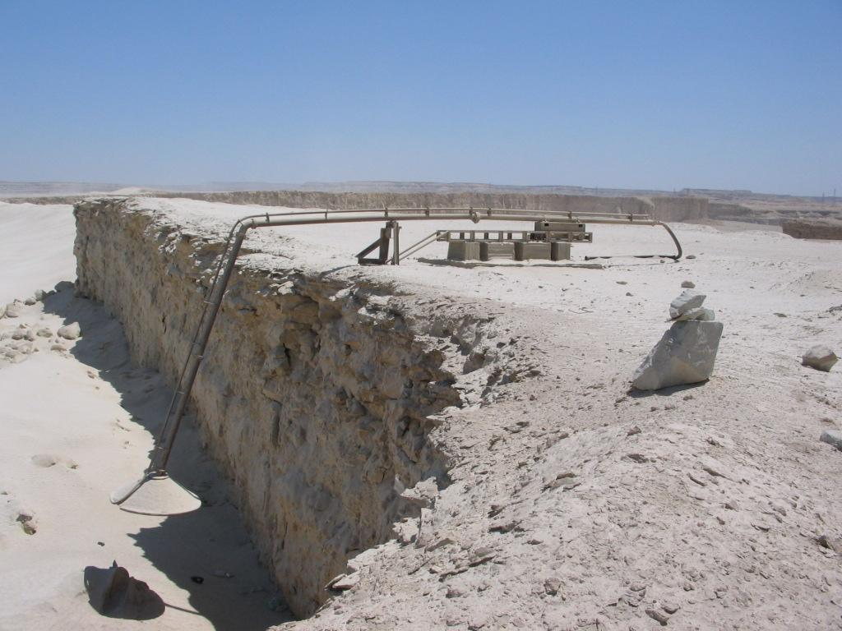

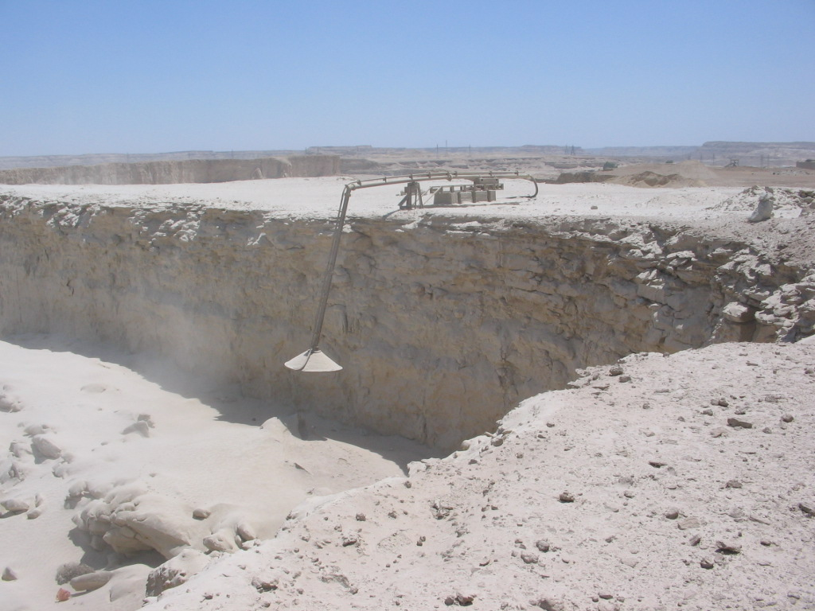
ثانياً: أهم طرق وبدائل الاستفادة من تراب الأسمنت

أظهرت الدراسات التى تمت فى مصر عددا من التطبيقات الهامة والتى يمكن تطبيقها منها ما يلى :

- استخدام تراب الاسمنت مع الحمأة وذلك بهدف تعقيم وتثبيت مخافات الصرف الصحى وانتاج السماد من الحمأة وكانت نسب استخدام تراب الاسمنت فى الخلطات المكونة هى من 10 – 30 % .

- حرق تراب الاسمنت باضافته الى مصهور خبث الافران العالية بشركة الحديد والصلب وذلك باضافة اتربة الاسمنت الى مصهور خبث الأفران العالية فى بوتقة الخبث وذلك بنسبة تصل الى 30% ثم تبريد الخليط الناتج بالماء. وقد استخدم خبث الأفران المضاف اليه اتربة الاسمنت فى انتاج الاسمنت الحديدى المنتج .

- اضافة تراب الاسمنت الى الاسمنت البورتلاندى العادى بنسبة لا تتعدى 1% وعلى ان يكون الحد الأقصى للكلوريدات فى الاسمنت المنتج 1و % طبقا للمواصفات العالمية وكذلك يمكن اضافة تراب الاسمنت الى الاسمنت المخلوط بنسبة لا تزيد عن 5% على ان تقوم هيئة التوحيد القياسى التابعة لوزارة الصناعة بدراسة تعديل المواصفات القياسية المصرية بحيث تسمح باستخدام هذه التقنية.

- انتاج الطوب: تم انتاج طوب باستخدام نسب خلط مختلفة تتكون من جزء من الحمأة المحترق الى اجزاء من تراب الاسمنت الى اجزاء من الزلط الرفيع لا يزيد عن 5 مم وفى جميع هذه الخلطـات المختلفة تم انتاج طوب خفيف الوزن بنسبة 1/4 الى 1/5 من مثيلتها الاسمنتية وصالحة للاستخدام فى الحوائط غير الحاملة واعمال التبطين والعزل والديكور

- اعادة تدوير تراب الاسمنت فى صناعة الاسمنت ذاتها: باستخدام فرن يعمل بالطريقة الرطبة والمسجلة ببراءة الاختراع رقم 52/96 التى لا ينتج عنها اتربة الاسمنت مما يترتب عليه الآثار الايجابية التالية:
- خفض معدلات الاستهلاك المواد الخام وخفض تكلفنها
- تحسين ظروف العمل
- رفع كفاءة العملية الانتاجية وخفض استهلاك الطاقة وتكلفتها
- خفض معدل التلوث البيئى
- التخلص من تكاليف نقل تراب الاسمنت خارج المصانع وما يصاحب ذلك من المزيد من التلوث
- اعادة استخدام الافران الرطبة التى تتجه النية الى تخريدها وهى معدات رأسماية لها اهميتها الانتاجية
- عائد من الأرباح ناتج من تحويل هذا التراب الى اسمنت

6- استخدام تراب الاسمنت باضافته بنسب 10% ونسبة 12% ونسبة 14% فى الخلطات الاسفلتية لرصف الطرق وقد رفع ذلك قيمة نسبة تحمل كاليفورنيا الى ما هو اكبر من 500 وهى تعتبر خمسة اضعاف القيمة المعروفة لطبقات الاساس الشائع استخدامها فى الطرق المصرية .
- مما ترتب عليه ادخال تصميم للرصف بمواصفات غير تقليدية تصلح للمطارات وارصفة الموانئ والطرق ذات الاحمال غير العادية.

الخلاصــــــــة

يتبين من استعراض هذه المشكلة القومية الهامة جدا أنه لم يسبق احد الى عرض هذه المساحات الشاسعة التى تغطيها التشوينات العشوائية لتراب الاسمنت فى محافظة القاهرة مما تتسبب فى اخطار بيئية جسيمة وتلوث للهواء واهدار للثروة القومية من خامات المحاجر ومن الطاقة المستخدمة فى المصانع التى تدعمها الدولة الخ.
ورغم خطورة المشكلة والوعى بها واجراء بعض الدراسات التى تم استعراض بعضها فان الاستفادة منها ومواصلتها لم تحقق الأمل المنشود ولم تكترث الشركات الى ضرورة حسم هذه المشكلة بسرعة .
ومن جهة مشروع المحاجر بمحافظة القاهرة فأن هذه التشوينات العشوائية يترتب عليها اهدار للثروة المحجرية فى المحافظة نتيجة استغلال هذه المساحات الشاسعة التى وصلت الى حوالى 6 مليون مترا مربعا تعادل 1171 محجرا يبلغ ايجارها السنوى حوالى خمسة عشر مليون جنيه مصرى فيما لو رخصت لاستخدامها كمحاجر ولا تتحمل شركات الاسمنت أية تكلفة فى مقابل ذلك مما يشجعها على التراخى والاهمال فى حسم هذه المشكلة الخطيرة .
كما أن هذه التشوينات العشوائية تمثل خطورة كبيرة على التحرك فى هذه المناطق سواء للأفراد والشركات والعاملين فى قطاع استغلال الثروة التعدينية أو للقوات المسلحة .
كما ان هذه التشوينات العشوائية تؤثر على المياه الجوفية فى هذه المناطق وما حولها وهى فى تزايد مستمر نتيجة عدم الاستغلال الكفء لتقليل كمياتها من المصدر أو اعادة تدويرها او دفنها صحيا فى مناطق مرخصة وصالحة بيئيا مما يخفض من التلوث الخطير والامراض الناشئة عنه .

ونقترح هنا ما يلى :

- فرض غرامات على كل شركة من الشركات التى لا ترخص مدافن صحية للموجود من هذه التشوينات وعن المساحات الشاسعة المهدرة.
- مخاطبة السيد وزير الصناعة لتفعيل استغلال هذه المادة والاستفادة منها ومن الأبحاث والتجارب التى تمت فى هذا المجال.
- مخاطبة السيد وزير الدولة لشئون البيئة ليكلف جهاز شئون البيئة بالتنسيق مع المشروع لمعاينة هذه المواقع وتحديد الاساليب والضوابط الكفيلة بمنع هذه العشوائيات وتكليف الشركات بالمواصفات الفنية الضرورية لدفن هذه المواد .

المراجــــــــع

- خطط وبرامج اعادة استخدام وتدوير تراب الاسمنت الجانبى – ( رئاسة مجلس الوزراء وزارة الدولة لشئون البيئة – الفرع الأقليمى للقاهرة والفيوم )

